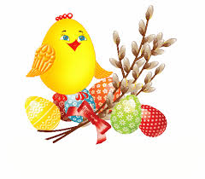
Krzyżówka wielkanocna

1.
2.
3.
4.
5.
6.
7.

- Kolorowa, święcimy w niedzielę.
- Na wiosnę wyrastają na wierzbie.
- Jego gałązkami można udekorować koszyczek.
- Może być cukrowy, symbol świąt.
- Uroczysty posiłek wielkanocny.
- W nim znajduje się święconka.
- Przynosi prezenty wielkanocne.
M. Mielczarek

